Zapytanie o zatyczki na króćce.

Prośba o dobranie i jeżeli istnieje możliwość przesłanie próbek zatyczek ochronnych na cztery rodzaje króćców.
Wymagania do zatyczek:
- Zatyczka musi być łatwo dać się założyć i zdjąć z króćca.
- Zatyczka najlepiej kolor czerwony.
- Zatyczka nie może być koloru żółtego.
- Podczas przygotowania oferty proszę kalkulować ilości zamawiane po 100szt (testy w procesie) i docelowo po 1000 szt. (po udanych testach)

Króciec 1:
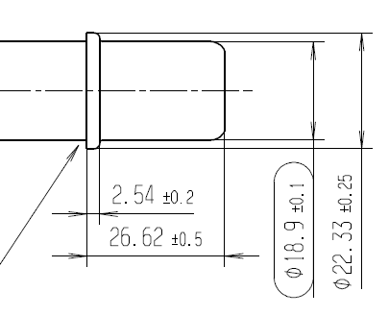
Króciec 2:
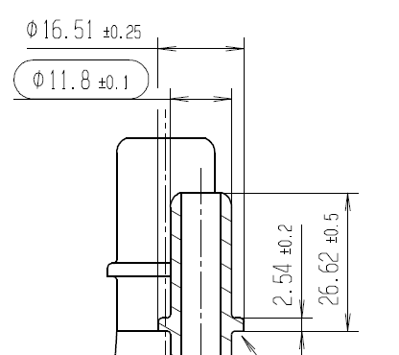

Króciec 3:
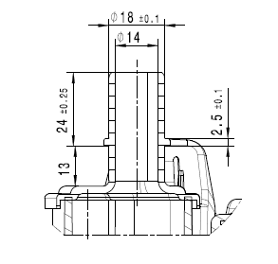
Króciec 4:
